**Лабораторна робота № 8**

**Завдання 1: Перевірити дані на мультиколінеарність.**

1. **Представити залежність таблично (round(cor(data), 2))**

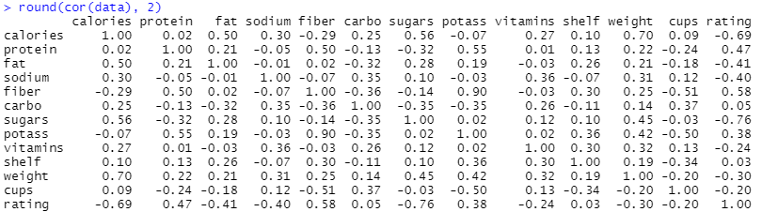

1. **Представити залежність графічно (corrplot::corrplot(cor(wine), addCoef.col = "grey")).**

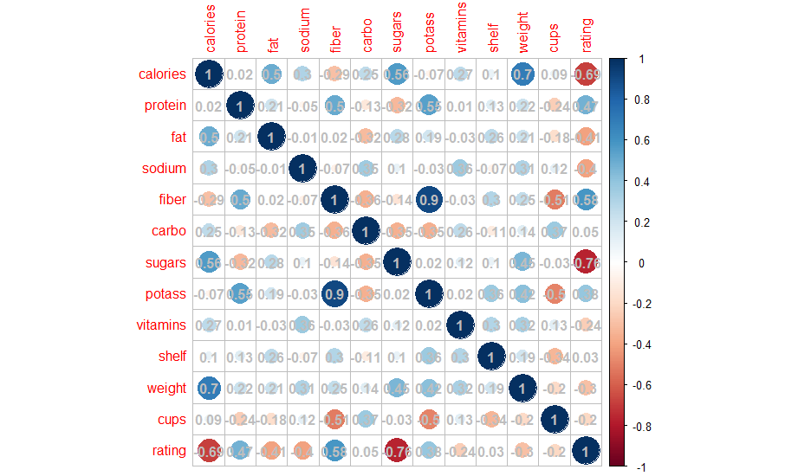

1. **За допомогою обчислення коефіцієнта Variance Inflation Factor (VIF) перевірити змінні на мультиколінеарність. Рекомендується видалити фактор з показником VIF, який вказує на мультиколінеарність.**

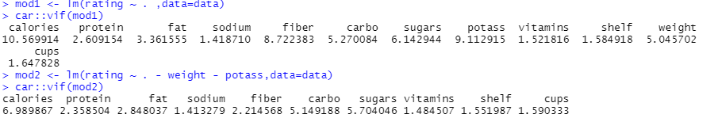





1. **Порівняти моделі mod_1(y~x1+x2+x3+x4), з мультиколінеарністю, та mod_2(y~x1+x2+x3), без мультиколінеарності, використовуючи car::compareCoefs(mod_1, mod_2), confint(*) та summary(*).**

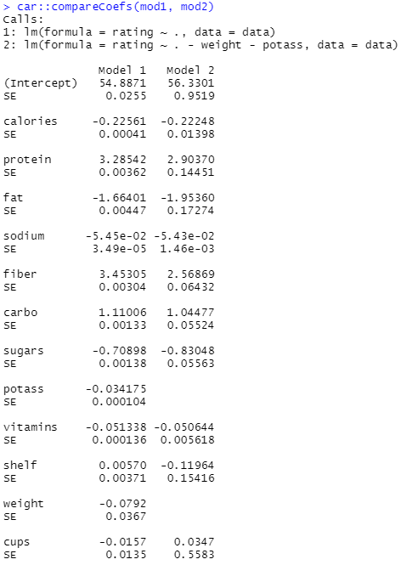

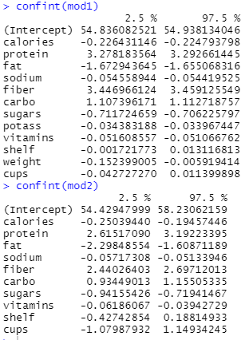

1. **Зробити висновки, яка модель краща mod_1 чи mod_2.**

**Завдання 2: Перевірити дані на гомоскедастичність.**

1. **Графічно представити залежність між залежною та незалежними змінними (plot(data$y, data$x_i));**
2. **Для перевірки на гомоскедастичність використати тест Брейша-Пагана (car::ncvTest(mod));**
3. **Перевірити дані на гомоскедастичність за допомогою графічного методу plot(*, 3)**
4. **Виконати перетворення для залежної змінної Y1 <- log(abs(Y)) та Y2 <- sqrt(abs(Y)). Порівняти за тестом Брейша-Пагана моделі із залежними змінними Y1 та Y2;**
5. **Трансформація Бокса-Кокса за допомогою зсуву Y3 <- log(Y + m)). Порівняти за тестом Брейша-Пагана модель із трансформованою залежною змінною Y3;**
6. **Трансформація за Йо-Джонсоном Y4. Порівняти за тестом Брейша-Пагана модель із трансформованою залежною змінною Y4;**

**Завдання 3: Метод головних компонент (Principal Component Analysis – PCA).**

1. **Підготовка до методу PCA (всі змінні мають тип num);**
2. **Метод PCA тобто princomp(data, fix_sign = TRUE);**
3. **Діаграма дисперсій кожної компоненти plot(mod_pca, type = "l"). Зробити висновок про кількість основних компонент, які варто брати до уваги;**
4. **Aльтернативна діаграма сукупної відсоткової дисперсії barplot(cumsum(mod_pca$sdev^2) / sum(mod_pca$sdev^2));**
5. **Відновлення даних з усіх основних компонентів;**
6. **Метод PCA для стандартизованих змінних princomp(x = laliga, cor = TRUE, fix_sign = TRUE)**
7. **Графічне подання змінних через 2-ві перші основні компоненти для звичайних даних та стандартизованих biplot(*, cex = 0.75);**